实验报告

课程名称 | 企业级架构应用开发
项目 | 基于大语言模型的智能校园帮办系统（Campus-Helper）设计与实现
班级 | 软件工程专业班级
学号 | 请填写
姓名 | 黄彬
时间 | 2026年4月
本报告围绕 Campus-Helper 校园帮办系统展开，说明项目背景、技术方案、数据库设计、企业级分层架构、核心业务代码、测试过程与实验心得。报告内容以 CODE 目录中的前后端源码为依据，并结合课程综合实验模板要求组织。

一、实验目的
本综合实验面向企业级架构应用开发课程，目标是在完整项目中贯通前端界面、后端接口、数据库持久化、鉴权、安全拦截、事务控制和 AI 能力接入。Campus-Helper 的业务场景来自校园日常互助：学生可以用自然语言发布帮拿快递、代买物品、资料传递等任务，系统通过大语言模型将口语化需求转化为结构化任务信息。
- 理解并掌握 Spring Boot 3、MyBatis-Plus、Vue 3 组成的前后端分离技术方案。
- 掌握 Controller、Service、Mapper、Entity、DTO 等企业级分层的职责边界。
- 能够设计 MySQL 数据表，并将任务 JSON 解析结果、用户钱包、评价记录等业务数据落库。
- 能够在发布任务、抢单、完成结算等流程中使用事务保证数据一致性。
- 能够将本地 Ollama 大模型通过 Spring AI 接入后端服务，实现自然语言任务解析。
- 能够通过日志和异常栈定位文件上传、JSON 反序列化、跨域鉴权等开发问题。

课程要求对应关系
模板要求“理解一种常用企业架构技术方案、提升程序编码与调试能力、解决复杂工程问题”。本项目选择校园帮办系统作为自拟题目，数据库使用 MySQL，后端采用 Spring Boot，前端采用 Vue 3，符合课程中关于前后端分离、数据库设计、核心代码展示和架构关系制图的要求。

二、实验准备与环境
类别 | 技术/工具 | 用途
前端框架 | Vue 3、Vite、Vue Router | 构建移动端单页应用、页面路由与登录守卫
前端组件 | Vant UI、Axios | 表单、卡片、上传控件、Toast 提示、HTTP 请求
后端框架 | Spring Boot 3.2.5、Java 17 | REST 接口、跨域配置、文件上传与静态资源服务
持久层 | MyBatis-Plus 3.5.5 | 实体映射、LambdaQueryWrapper、LambdaUpdateWrapper
数据库 | MySQL 8.0 | users、tasks、reviews 等核心表
AI 能力 | Spring AI 0.8.1、Ollama、qwen2.5:7b | 自然语言任务解析与 JSON 结构化输出
安全机制 | JWT、拦截器、路由守卫 | 无状态身份认证与接口保护
开发工具 | IDEA、VS Code、Node.js、Maven | 编码、依赖管理、运行调试
后端配置文件中设置了 8080 端口、MySQL 连接串、Ollama 服务地址以及 qwen2.5:7b 模型；前端 package.json 中包含 axios、vant、vue、vue-router 等依赖。项目运行时，前端负责用户交互与页面状态，后端负责业务规则、AI 解析、数据库写入和安全校验。

三、需求分析与项目选题
校园帮办类应用的核心问题是“低成本撮合校园内的碎片化互助需求”。传统表单发布任务需要用户逐项填写时间、地点、动作、金额、标签，输入链路长，且移动端体验较重。本项目尝试把大语言模型接入任务发布入口，让用户直接输入一句自然语言，再由后端将其解析为结构化表单。
- 学生可注册、登录，并在登录后查看个人中心、钱包余额与信用分。
- 发布者可输入自然语言，例如“明天中午帮我从 2 栋拿快递到田径场，赏 8 元”。
- 系统可自动解析时间、地点、动作、报酬与标签，前端展示表单供用户核对。
- 发布任务时后端校验钱包余额，余额不足则阻止发单；余额足够则扣减赏金并生成待接单任务。
- 任务大厅展示待接单任务，接单人可抢单，抢单成功后任务进入进行中状态。
- 发布者确认完成后填写评分与评价，系统给接单人打款并更新信用分。
- 任务支持上传附图，后端保存文件并返回可访问 URL。
因此，本系统不仅是普通 CRUD 项目，还覆盖自然语言解析、状态机流转、交易一致性、文件资源管理和接口安全，能够体现企业级应用开发课程对复杂工程问题的要求。

四、系统总体架构
系统采用前后端分离架构。浏览器端运行 Vue 3 单页应用，通过 Axios 访问 Spring Boot 后端；后端通过 Controller 暴露 REST 接口，通过 Service 执行业务规则，通过 Mapper 访问 MySQL；AI 解析由 TaskAiService 调用本地 Ollama 模型完成。
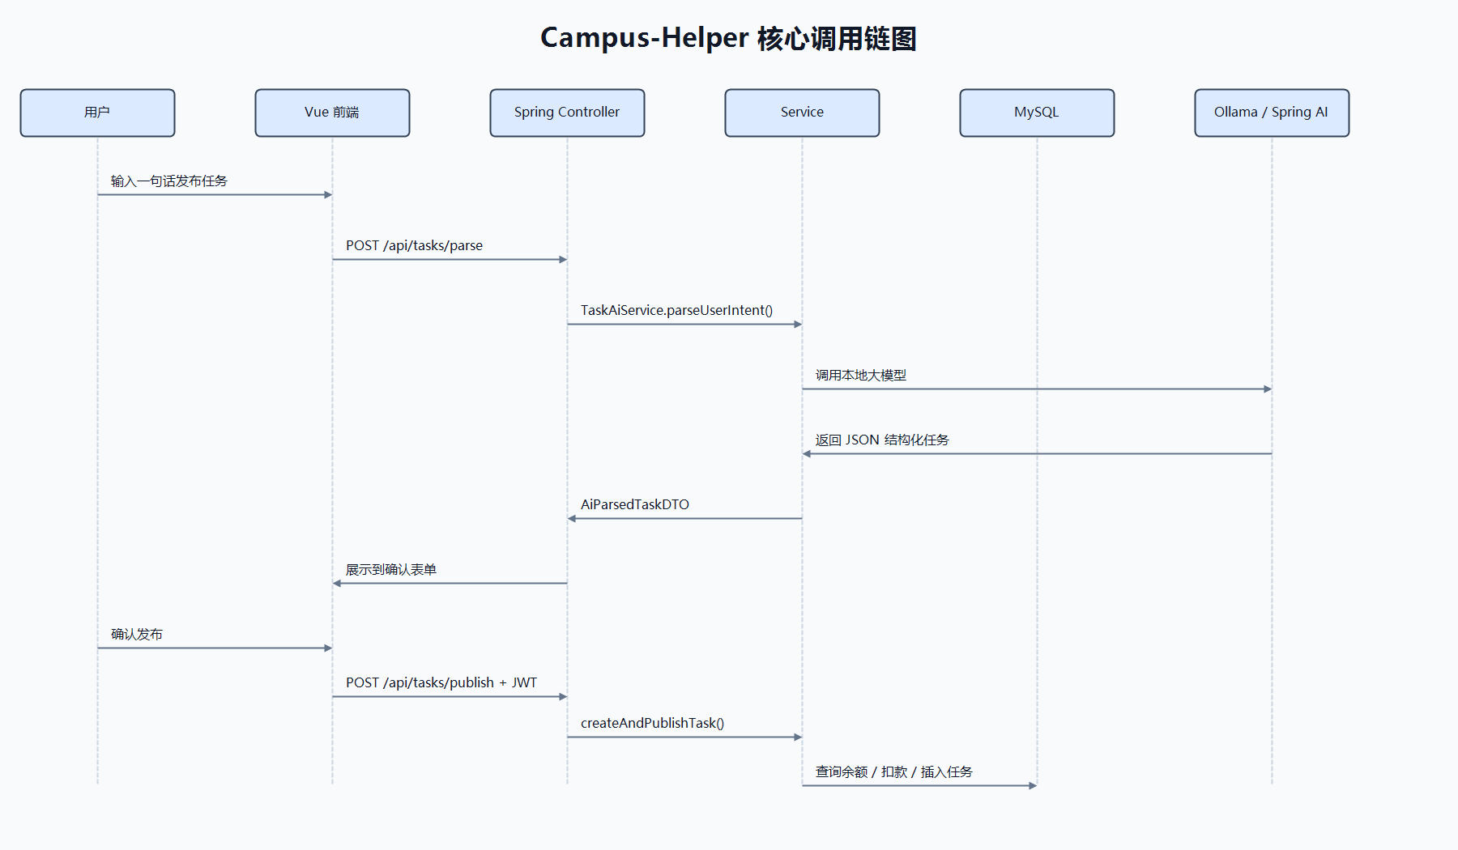
图 1 核心调用链图
该调用链体现了企业级项目中“请求进入接口层、业务进入服务层、数据进入持久层”的基本分工。AI 能力没有直接放在前端，而是统一封装在后端服务中，便于控制提示词、处理异常、统一 JSON 反序列化，并减少模型服务地址暴露。

五、项目代码基本结构图
代码目录分为 CODE/front/campus-helper-frontend 与 CODE/back/campus-helper-backend 两部分。前端 src 目录包含入口 main.js、页面容器 App.vue、路由 router/index.js、Vant 插件注册以及各个业务页面；后端 src/main/java 下按 config、controller、dto、entity、interceptor、mapper、service、utils 分包。
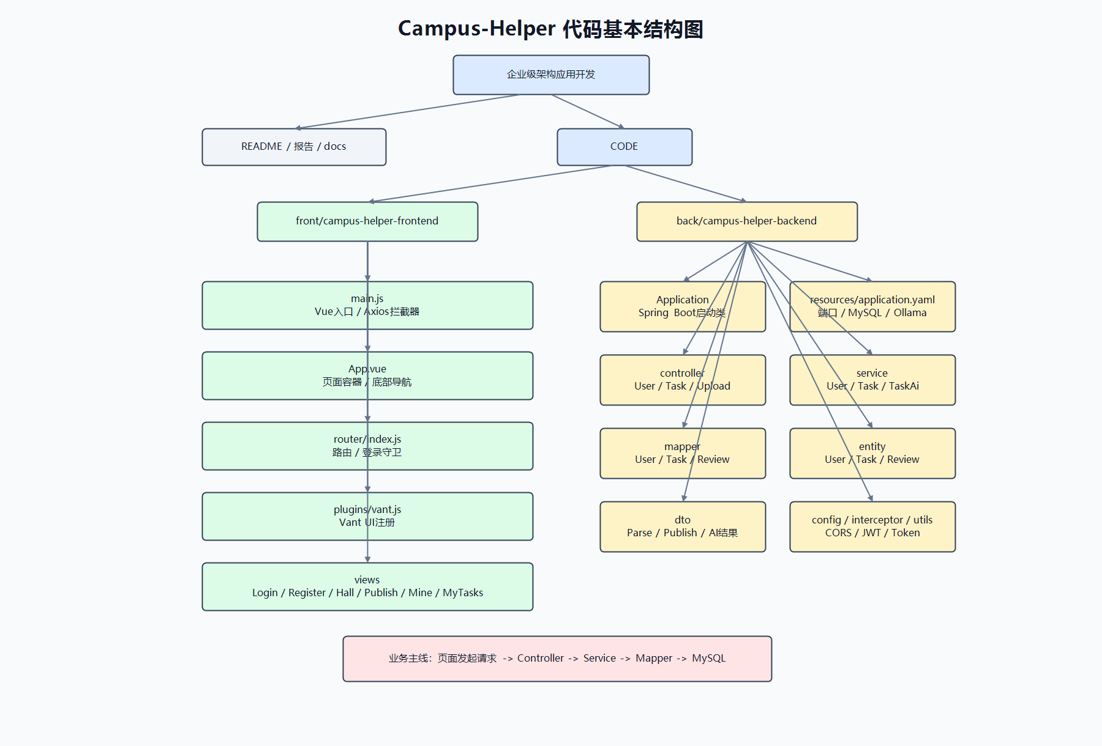
图 2 项目代码基本结构图
这种结构的优点是可读性强：从 TaskController 可以顺着接口找到 TaskService，再找到 TaskMapper 和 Task 实体；从 PublishPage.vue 可以看到任务发布界面如何调用 /api/tasks/parse、/api/tasks/publish 与 /api/upload。

六、后端分层架构设计
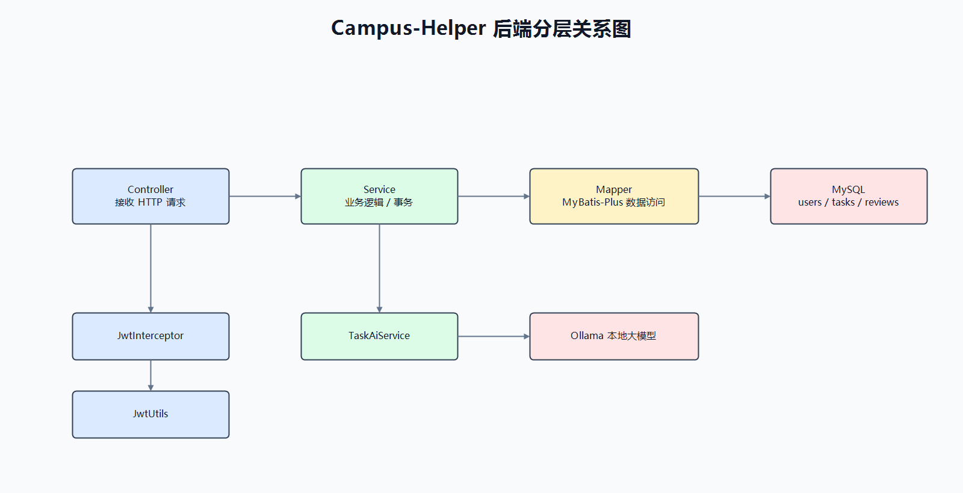
图 3 后端分层关系图
Controller 层只处理 HTTP 输入、参数校验和响应组装，不直接写数据库；Service 层负责事务、余额、信用分、状态流转等业务规则；Mapper 层基于 MyBatis-Plus 进行数据访问；Entity 层和数据库表保持映射关系；DTO 层用于隔离外部请求与内部实体。
该分层符合企业级架构中“高内聚、低耦合”的原则。例如发布任务时，TaskController 只从 request 中取 userId 并调用 createAndPublishTask；真正的余额校验、扣款、任务插入都在 TaskService 的事务方法内完成。

七、数据库设计
系统核心数据包括用户、任务和评价三类。用户表 users 保存学号、昵称、密码哈希、信用分和钱包余额；任务表 tasks 保存发布者、接单人、原始文本、AI 解析结果、赏金、状态、时间戳和图片 URL；评价表 reviews 保存任务完成后的评分与评价内容。
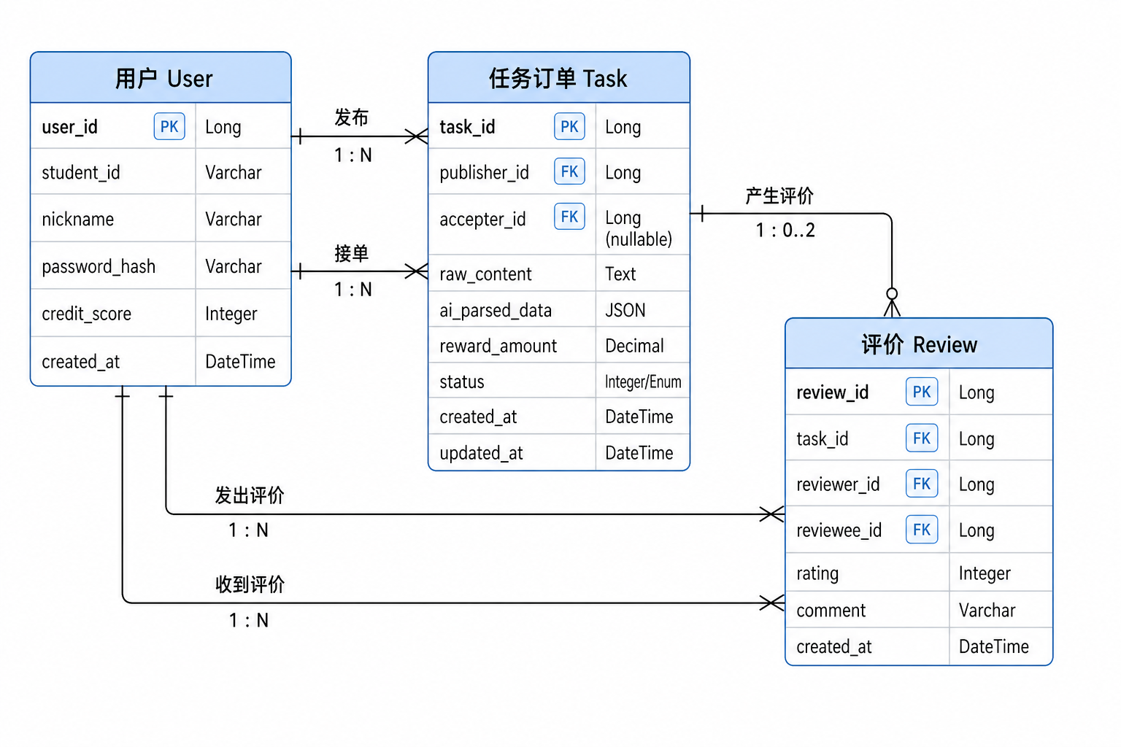
图 4 数据库 E-R 图
表名 | 关键字段 | 业务含义 | 设计说明
users | user_id, student_id, balance, credit_score | 用户账户、钱包与信用体系 | balance 使用 BigDecimal 对应金额，避免浮点误差
tasks | task_id, publisher_id, accepter_id, ai_parsed_data, status | 帮办任务主表 | ai_parsed_data 使用 JSON 字段并由 JacksonTypeHandler 转换
reviews | review_id, task_id, reviewer_id, reviewee_id, rating | 任务完成后的评价记录 | 与任务完成结算在同一事务中写入

八、核心流程一：JWT 登录鉴权
系统采用 JWT 无状态认证方案。用户登录成功后，后端根据 userId 生成 token，前端保存在 localStorage 中。后续请求由 Axios 请求拦截器自动把 token 放入 Authorization 请求头，后端 JwtInterceptor 在进入 Controller 前进行校验。

后端 JwtInterceptor 核心代码
package com.huangbin.campushelperbackend.interceptor;
import com.huangbin.campushelperbackend.utils.JwtUtils;
import jakarta.servlet.http.HttpServletRequest;
import jakarta.servlet.http.HttpServletResponse;
import org.springframework.stereotype.Component;
import org.springframework.web.servlet.HandlerInterceptor;
@Component
public class JwtInterceptor implements HandlerInterceptor {
@Override
public boolean preHandle(HttpServletRequest request, HttpServletResponse response, Object handler) throws Exception {
// 1. 放行 OPTIONS 请求 (浏览器在发跨域的 POST 请求前，会先发一个 OPTIONS 预检请求)
if ("OPTIONS".equals(request.getMethod())) {
return true;
}
// 2. 从请求头获取 Authorization 字段
String authHeader = request.getHeader("Authorization");
// 3. 检查有没有带门票，或者格式对不对 (必须以 Bearer 开头)
if (authHeader == null || !authHeader.startsWith("Bearer ")) {
response.setStatus(HttpServletResponse.SC_UNAUTHORIZED);
response.setCharacterEncoding("UTF-8");
response.getWriter().write("{\"error\": \"未登录或门票无效，请重新登录\"}");
return false; // 拦截，不准进入 Controller
}
// 4. 提取真正的 token 字符串 (去掉前面的 "Bearer " 7个字符)
String token = authHeader.substring(7);
try {
// 5. 使用我们的 JwtUtils 验票，并取出 userId
Long userId = JwtUtils.getUserIdFromToken(token);
// 6. 【核心】把真实的用户ID存进 request 里，这样后面的 Controller 就能直接拿到了！
request.setAttribute("userId", userId);
return true; // 验票通过，放行！
} catch (Exception e) {
// 验票失败（比如伪造的、过期的）
response.setStatus(HttpServletResponse.SC_UNAUTHORIZED);
response.setCharacterEncoding("UTF-8");
response.getWriter().write("{\"error\": \"登录已过期，请重新登录\"}");
return false;
}
}
}
这种设计避免了服务端 Session 的状态依赖，接口层可以从 request attribute 中取得真实用户 ID，从而防止前端伪造 publisherId。

九、核心流程二：AI 智能解析
AI 解析是本项目区别于普通管理系统的关键功能。TaskAiService 通过 Spring AI 注入 ChatClient，把系统提示词和用户输入组成 Prompt，再调用本地 Ollama 模型，最终用 Jackson 将 JSON 反序列化为 AiParsedTaskDTO。

TaskAiService 核心代码
package com.huangbin.campushelperbackend.service;
import com.huangbin.campushelperbackend.dto.AiParsedTaskDTO;
import com.fasterxml.jackson.databind.ObjectMapper; // 注意：必须使用正确的 Jackson 包名
import org.springframework.ai.chat.ChatClient;
import org.springframework.ai.chat.messages.SystemMessage;
import org.springframework.ai.chat.messages.UserMessage;
import org.springframework.ai.chat.prompt.Prompt;
import org.springframework.stereotype.Service;
import java.util.List;
@Service
public class TaskAiService {
private final ChatClient chatClient;
private final ObjectMapper objectMapper;
// 在 0.8.1 版本中，直接注入 ChatClient 即可，不需要 Builder
public TaskAiService(ChatClient chatClient, ObjectMapper objectMapper) {
this.chatClient = chatClient;
this.objectMapper = objectMapper;
}
private static final String SYSTEM_PROMPT = """
你是一个校园帮办平台的智能意图识别引擎。你的任务是从用户的自然语言输入中，精准提取关键任务实体，并严格输出为 JSON 格式。
# Constraints
1. 必须且只能输出合法的 JSON 字符串，绝对不要包含任何前缀、后缀、解释性文本，也不要使用 Markdown 的 ```json 代码块包裹。
2. 如果用户没有提供某个字段的信息，请将该字段的值设为 null。
3. "reward" 字段只能提取纯数字。
4. 🚨 核心警告：除 tags 数组外，所有字段的值必须是基本的字符串或数字，绝对不允许输出嵌套的 JSON 对象（如 {"from":"...","to":"..."}）！如果文本中包含多个地点（如起点和终点），请务必将它们合并拼装成一个完整的字符串，例如输出："从2栋到田径场入口"。
# Output Schema
{
"time": "...",
"location": "...",
"action": "...",
"reward": 数字,
"tags": ["..."]
}
""";
public AiParsedTaskDTO parseUserIntent(String userText) {
try {
// 0.8.x 版本构建 Prompt 的方式
SystemMessage systemMessage = new SystemMessage(SYSTEM_PROMPT);
UserMessage userMessage = new UserMessage(userText);
Prompt prompt = new Prompt(List.of(systemMessage, userMessage));
// 调用大模型
String aiResponse = chatClient.call(prompt).getResult().getOutput().getContent();
// 清洗结果并转为对象
String cleanJson = cleanMarkdown(aiResponse);
return objectMapper.readValue(cleanJson, AiParsedTaskDTO.class);
} catch (Exception e) {
throw new RuntimeException("AI 解析任务需求失败", e);
}
}
private String cleanMarkdown(String text) {
if (text == null) return "";
return text.replaceAll("```json", "").replaceAll("```", "").trim();
}
}
开发中遇到过模型输出嵌套对象导致 Jackson 解析失败的问题，因此在提示词中明确规定除 tags 数组外，其余字段必须是基本字符串或数字；地点中如果包含起点和终点，要求合并为单个字符串。这体现了提示词工程在工程落地中的约束价值。

十、核心流程三：任务发布与事务扣款
任务发布不仅是插入一条任务记录，还涉及发布者钱包余额的校验与扣减。TaskService.createAndPublishTask 使用 @Transactional，确保查询余额、扣款、插入任务处在同一事务中。若余额不足或任一步骤抛出异常，则整体回滚。

TaskService 发布任务与扣款代码
package com.huangbin.campushelperbackend.service;
import com.baomidou.mybatisplus.core.conditions.query.LambdaQueryWrapper;
import com.baomidou.mybatisplus.core.conditions.update.LambdaUpdateWrapper;
import com.huangbin.campushelperbackend.dto.AiParsedTaskDTO; // 确保导入了你的强类型 DTO
import com.huangbin.campushelperbackend.dto.TaskPublishRequest;
import com.huangbin.campushelperbackend.entity.Review;
import com.huangbin.campushelperbackend.entity.Task;
import com.huangbin.campushelperbackend.entity.User;
import com.huangbin.campushelperbackend.mapper.ReviewMapper;
import com.huangbin.campushelperbackend.mapper.TaskMapper;
import com.huangbin.campushelperbackend.mapper.UserMapper;
import org.springframework.beans.factory.annotation.Autowired;
import org.springframework.stereotype.Service;
import org.springframework.transaction.annotation.Transactional;
import java.math.BigDecimal;
import java.util.List;
@Service
public class TaskService {
private final TaskMapper taskMapper;
@Autowired
private ReviewMapper reviewMapper;
@Autowired
private UserMapper userMapper;
public TaskService(TaskMapper taskMapper) {
this.taskMapper = taskMapper;
}
// ==========================================
// 1. 发单方法 (带扣款验证)
// ==========================================
@Transactional(rollbackFor = Exception.class)
public boolean createAndPublishTask(TaskPublishRequest request) {
// 1. 组装数据库实体
Task task = new Task();
// 实际开发中，发布者ID应该从登录态获取
task.setPublisherId(request.getPublisherId() != null ? request.getPublisherId() : 1L);
task.setRawContent(request.getRawContent());
// 获取解析数据并赋值
AiParsedTaskDTO parsedData = request.getAiParsedData();
task.setAiParsedData(parsedData);
// 2. 提取报酬金额
BigDecimal reward = BigDecimal.ZERO;
if (parsedData != null && parsedData.getReward() != null) {
reward = new BigDecimal(parsedData.getReward().toString());
}
task.setRewardAmount(reward);
// 3. 设置初始状态
task.setStatus("0"); // "0" 代表待接单
// ================= 核心修改：资金扣减逻辑 =================
// 3.1 查出发单人的钱包 (调用 userMapper)
User publisher = userMapper.selectById(task.getPublisherId());
if (publisher == null) {
throw new RuntimeException("找不到发单用户信息！");
}
// 防御性编程：如果历史数据余额为空，给个0
if (publisher.getBalance() == null) {
publisher.setBalance(BigDecimal.ZERO);
}
// 3.2 检查余额够不够 (compareTo: -1表示小于)
if (publisher.getBalance()
// ……以下代码略
金额使用 BigDecimal 处理，避免 double 浮点误差。任务初始状态设为“0”，代表待接单，便于任务大厅按状态筛选。

十一、核心流程四：抢单、完成与评价结算
抢单流程通过 LambdaUpdateWrapper 同时限定 taskId 与 status='0'，只有待接单任务才能被更新为进行中。这种写法避免两个用户同时抢同一任务时出现重复接单。完成流程要求任务状态为进行中，并校验当前用户是否是发布者。

TaskService 完成结算与信用分代码
package com.huangbin.campushelperbackend.service;
import com.baomidou.mybatisplus.core.conditions.query.LambdaQueryWrapper;
import com.baomidou.mybatisplus.core.conditions.update.LambdaUpdateWrapper;
import com.huangbin.campushelperbackend.dto.AiParsedTaskDTO; // 确保导入了你的强类型 DTO
import com.huangbin.campushelperbackend.dto.TaskPublishRequest;
import com.huangbin.campushelperbackend.entity.Review;
import com.huangbin.campushelperbackend.entity.Task;
import com.huangbin.campushelperbackend.entity.User;
import com.huangbin.campushelperbackend.mapper.ReviewMapper;
import com.huangbin.campushelperbackend.mapper.TaskMapper;
import com.huangbin.campushelperbackend.mapper.UserMapper;
import org.springframework.beans.factory.annotation.Autowired;
import org.springframework.stereotype.Service;
import org.springframework.transaction.annotation.Transactional;
import java.math.BigDecimal;
import java.util.List;
@Service
public class TaskService {
private final TaskMapper taskMapper;
@Autowired
private ReviewMapper reviewMapper;
@Autowired
private UserMapper userMapper;
public TaskService(TaskMapper taskMapper) {
this.taskMapper = taskMapper;
}
// ==========================================
// 1. 发单方法 (带扣款验证)
// ==========================================
@Transactional(rollbackFor = Exception.class)
public boolean createAndPublishTask(TaskPublishRequest request) {
// 1. 组装数据库实体
Task task = new Task();
// 实际开发中，发布者ID应该从登录态获取
task.setPublisherId(request.getPublisherId() != null ? request.getPublisherId() : 1L);
task.setRawContent(request.getRawContent());
// 获取解析数据并赋值
AiParsedTaskDTO parsedData = request.getAiParsedData();
task.setAiParsedData(parsedData);
// 2. 提取报酬金额
BigDecimal reward = BigDecimal.ZERO;
if (parsedData != null && parsedData.getReward() != null) {
reward = new BigDecimal(parsedData.getReward().toString());
}
task.setRewardAmount(reward);
// 3. 设置初始状态
task.setStatus("0"); // "0" 代表待接单
// ================= 核心修改：资金扣减逻辑 =================
// 3.1 查出发单人的钱包 (调用 userMapper)
User publisher = userMapper.selectById(task.getPublisherId());
if (publisher == null) {
throw new RuntimeException("找不到发单用户信息！");
}
// 防御性编程：如果历史数据余额为空，给个0
if (publisher.getBalance() == null) {
publisher.setBalance(BigDecimal.ZERO);
}
// 3.2 检查余额够不够 (compareTo: -1表示小于)
if (publisher.getBalance().compareTo(reward) < 0) {
throw new RuntimeException("钱包余额不足啦！你的余额只剩: ￥" + publisher.getBalance());
}
// 3.3 扣除赏金并更新到数据库
publisher.setBalance(publisher.getBalance().subtract(reward));
userMapper.updateById(publisher);
// ==========================================================
// 4. 执行插入任务
int rows = taskMapper.insert(task);
return rows > 0;
}
/**
* 获取任务大厅的可用任务列表
*/
public List<Task> getAvailableTasks() {
// 使用 MyBatis-Plus 的 Lambda 构造器，极其优雅且能防止字段名拼写错误
LambdaQueryWrapper<Task> wrapper = new LambdaQueryWrapper<>();
// 核心查询条件：
// 1. 只查状态为 "0"（待接单）的任务
// 2. 按照 TaskId 倒序排列（最新的任务在最上面展示）
wrapper.eq(Task::getStatus, "0")
.orderByDe
// ……以下代码略
评价结算时系统写入 reviews 表、更新任务状态、给接单人钱包打款、调整信用分。上述操作放在同一事务中，保证任务完成后的业务数据一致。

十二、前端路由与请求拦截
前端采用 Vue Router 管理登录、注册、任务大厅、发布任务、个人中心和我的任务页面。路由守卫在进入业务页面前检查 localStorage 中是否存在 token；Axios 请求拦截器则在每个请求发出前自动注入 Authorization: Bearer token。

前端路由守卫代码
import { createRouter, createWebHistory } from 'vue-router'
import PublishPage from '../views/PublishPage.vue'
import TaskHall from '../views/TaskHall.vue'
import Mine from '../views/Mine.vue'
import MyTasks from '../views/MyTasks.vue'
import Login from '../views/Login.vue'
import Register from '../views/Register.vue'
const routes = [
{
path: '/',
redirect: '/login' // 默认一打开网址，就跳转到大厅
},
{
path: '/login',
name: 'Login',
component: Login
},
{
path: '/register',
name: 'Register',
component: Register
},
{
path: '/hall',
name: 'Hall',
component: TaskHall
},
{
path: '/publish',
name: 'Publish',
component: PublishPage
},
{
path: '/mine',
name: 'Mine',
component: Mine
},
{
path: '/my-tasks',
name: 'MyTasks',
component: MyTasks
}
]
const router = createRouter({
history: createWebHistory(),
routes
})
router.beforeEach((to, from, next) => {
const token = localStorage.getItem('token')
// 核心逻辑：如果他去的既不是登录页，也不是注册页，而且又没带门票，就踢回登录页
if (to.path !== '/login' && to.path !== '/register' && !token) {
next('/login')
} else {
// 其他所有情况（有门票，或者是去登录/注册页）全部放行
next()
}
})
export default router

Axios 请求拦截器代码
import { createApp } from 'vue'
import App from './App.vue'
import router from './router'
import { setupVant } from './plugins/vant'
import axios from 'axios' // 引入 axios
// ================== 新增：Axios 全局拦截器 ==================
// 请求拦截器：在浏览器发出请求之前，自动执行这里的代码
axios.interceptors.request.use(
config => {
// 从保险柜拿出门票
const token = localStorage.getItem('token')
if (token) {
// 如果有门票，就把它放进请求头 (Headers) 的 Authorization 字段里
// 这里的 'Bearer ' 是业界标准的 JWT 前缀，注意后面有个空格！
config.headers['Authorization'] = `Bearer ${token}`
}
return config
},
error => {
return Promise.reject(error)
}
)
// ==========================================================
const app = createApp(App)
setupVant(app)
app.use(router)
app.mount('#app')

十三、前端任务发布页面实现
PublishPage.vue 使用 Vant 的 NavBar、Field、Form、Uploader、Button 等组件实现移动端任务发布体验。用户先输入自然语言，点击智能解析后调用 /api/tasks/parse；解析成功后系统展示结构化表单，用户确认后调用 /api/tasks/publish。

PublishPage.vue 智能解析与发布逻辑
<template>
<div class="publish-page">
<!-- 顶部导航 -->
<van-nav-bar title="发布新任务" left-arrow @click-left="onClickLeft" />
<!-- 阶段一：自然语言输入区 -->
<div class="input-section">
<van-cell-group inset>
<van-field
v-model="rawContent"
rows="3"
autosize
type="textarea"
maxlength="100"
placeholder="一句话描述需求，例如：明天中午求个同学去南区快递点帮拿个大件，打赏5块钱"
show-word-limit
:disabled="isParsing"
/>
</van-cell-group>
<!-- 智能解析按钮区 -->
<div class="btn-wrap">
<van-button
v-if="!showForm"
type="primary"
block
round
:loading="isParsing"
loading-text="AI 正在努力解析..."
@click="handleSmartParse"
>
✨ 智能解析并生成表单
</van-button>
<van-button
v-else
type="default"
block
round
icon="replay"
@click="handleSmartParse"
>
重新解析
</van-button>
</div>
</div>
<!-- 阶段二：结构化表单确认区 (解析成功后展开) -->
<div v-if="showForm" class="form-section transition-box">
<h3 class="section-title">请核对任务信息</h3>
<van-form @submit="onSubmit">
<van-cell-group inset>
<van-field
v-model="taskData.time"
name="time"
label="期望时间"
placeholder="请确认时间"
:rules="[{ required: true, message: '请填写期望时间' }]"
/>
<van-field
v-model="taskData.location"
name="location"
label="任务地点"
placeholder="请确认地点"
:rules="[{ required: true, message: '请填写任务地点' }]"
/>
<van-field
v-model="taskData.action"
name="action"
label="具体动作"
placeholder="例如：拿大件快递"
:rules="[{ required: true, message: '请填写具体动作' }]"
/>
<van-field
v-model="taskData.reward"
type="number"
name="reward"
label="报酬金额"
placeholder="纯数字(元)"
:rules="[{ required: true, message: '请填写报酬金额' }]"
/>
<van-field
v-model="taskData.tags"
name="tags"
label="任务标签"
placeholder="多个标签用逗号隔开"
/>
<!-- ================= 新增：任务附图上传 ================= -->
<van-field name="uploader" label="添加附图">
<template #input>
<van-uploader
v-model="fileList"
:max-count="1"
:after-read="afterRead"
upload-text="上传截图"
/>
</template>
</van-field>
<!-- ====================================================== -->
</van-cell-group>
<div class="submit-btn-wrap">
<van-button round block type="success" native-type="submit" :loading="isSubmitting">
确认无误并发布
</van-button>
</div>
</van-form>
</div>
</div>
</template>
<script setup>
import { ref, reactive } from 'vue'
import { useRouter } from 'vue-router'
import { showToast, showSuccessToast, showFailToast } from 'vant'
import axios from 'axios'
const router = useRouter()
// 路由返回逻辑
const onClickLeft = () => {
router.back()
}
// 核心状态控制
const rawContent = ref('')
const isParsing = ref(false)
const showForm = ref(false)
const isSubmitting = ref(false)
// ======== 新增：图片上传相关变量 ========
const fileList = ref([])
const uploadedImageUrl = ref('')
// 结构化表单数据
const taskData = reactive({
// ……以下代码略
该页面将“AI 解析”和“人工确认”结合起来：AI 减少录入成本，但最终仍让用户核对，避免模型误解需求后直接入库。

十四、任务大厅与我的任务页面
任务大厅负责展示所有待接单任务，并在抢单成功后进行乐观更新：前端不必立即重新请求列表，而是直接从 taskList 中过滤掉已抢任务，减少网络等待，提高交互反馈速度。我的任务页面使用 Vant Tabs 区分“我发布的”和“我接单的”，并在发布者视角提供确认完成与评价入口。

TaskHall.vue 抢单逻辑
<template>
<div class="hall-container">
<van-nav-bar title="校园帮办大厅" fixed placeholder />
<!-- 任务列表渲染区 -->
<div class="task-list">
<!-- 空状态提示 -->
<van-empty v-if="!loading && taskList.length === 0" description="暂无任务，快去发布吧！" />
<!-- 加载动画 -->
<van-loading v-if="loading" size="24px" vertical>加载中...</van-loading>
<!-- 任务卡片列表 -->
<div class="task-card" v-for="task in taskList" :key="task.taskId">
<!-- 卡片头部：任务动作与金额 -->
<div class="card-header">
<span class="action-title">{{ task.aiParsedData?.action || '互助任务' }}</span>
<span class="reward-price">
<span class="currency">￥</span>{{ task.rewardAmount || 0 }}
</span>
</div>
<!-- 卡片中部：原始需求与具体信息 -->
<div class="card-body">
<div class="raw-content">"{{ task.rawContent }}"</div>
<div class="meta-info">
<div class="info-item">
<van-icon name="location-o" />
<span>{{ task.aiParsedData?.location || '地点未指定' }}</span>
</div>
<div class="info-item">
<van-icon name="clock-o" />
<span>{{ task.aiParsedData?.time || '时间未指定' }}</span>
</div>
</div>
</div>
<!-- 卡片底部：AI 生成的标签与接单按钮 -->
<div class="card-footer">
<div class="tags-wrap">
<van-tag
v-for="(tag, index) in task.aiParsedData?.tags"
:key="index"
plain
type="primary"
color="#1989fa"
class="custom-tag"
>
{{ tag }}
</van-tag>
</div>
<van-button size="small" type="primary" round class="grab-btn" @click="handleGrab(task.taskId)">
抢单
</van-button>
</div>
</div>
</div>
</div>
</template>
<script setup>
import { ref, onMounted } from 'vue'
// 【修复点 1】：必须引入这三个方法，否则调用时会报错阻塞运行
import { showToast, showSuccessToast, showFailToast } from 'vant'
import axios from 'axios'
const taskList = ref([])
const loading = ref(true)
// 发起请求，获取任务列表
const fetchTasks = async () => {
loading.value = true
try {
const res = await axios.get('http://localhost:8080/api/tasks/list')
if (res.data && res.data.code === 200) {
taskList.value = res.data.data
} else {
showToast(res.data.message || '获取数据失败')
}
} catch (error) {
console.error('获取任务大厅报错:', error)
showToast('网络请求异常，请稍后再试')
} finally {
loading.value = false
}
}
// 页面加载完成后自动获取数据
onMounted(() => {
fetchTasks()
})
// 真实的抢单功能接入 (使用乐观更新)
const handleGrab = async (taskId) => {
try {
// 调用我们刚写好的后端抢单接口
const res = await axios.post(`http://localhost:8080/api/tasks/grab/${taskId}`)
if (res.status === 200) {
// 提示成功
showSuccessToast('抢单成功！')
// 【修复点 2：乐观更新核心逻辑】
// 不去调用 fetchTasks() 重新请求后端了。
// 直接在现有的 taskList 里，把刚才被抢单的那个 task 过滤掉。
// Vu
// ……以下代码略

MyTasks.vue 评价结算逻辑
<template>
<div class="my-tasks-container">
<!-- 顶部导航 -->
<van-nav-bar
title="我的任务"
left-arrow
@click-left="$router.back()"
fixed
placeholder
/>
<!-- 双标签页切换 -->
<van-tabs v-model:active="activeTab" @change="onTabChange" color="#1989fa" sticky offset-top="46">
<!-- ================= 标签1：我发布的 ================= -->
<van-tab title="我发布的" name="published">
<div class="task-list">
<!-- 骨架屏或空状态 -->
<van-empty v-if="publishedList.length === 0 && !loading" description="暂无发布的任务" />
<!-- 任务卡片 -->
<div v-for="task in publishedList" :key="task.taskId" class="task-card">
<div class="card-header">
<span class="task-id">订单号: {{ task.taskId }}</span>
<span :class="['task-status', 'status-' + task.status]">{{ formatStatus(task.status) }}</span>
</div>
<div class="card-body">
<div class="task-content">{{ task.rawContent }}</div>
<div class="task-reward">赏金: <span class="price">￥{{ task.rewardAmount }}</span></div>
</div>
<!-- 仅当状态为 "1" (进行中) 时，才显示确认完成按钮 -->
<div class="card-footer" v-if="task.status === '1'">
<van-button size="small" type="success" plain round @click="openReviewDialog(task.taskId)">
确认完成
</van-button>
</div>
</div>
</div>
</van-tab>
<!-- ================= 标签2：我接单的 ================= -->
<van-tab title="我接单的" name="grabbed">
<div class="task-list">
<van-empty v-if="grabbedList.length === 0 && !loading" description="暂无接到的任务" />
<div v-for="task in grabbedList" :key="task.taskId" class="task-card">
<div class="card-header">
<span class="task-id">订单号: {{ task.taskId }}</span>
<span :class="['task-status', 'status-' + task.status]">{{ formatStatus(task.status) }}</span>
</div>
<div class="card-body">
<div class="task-content">{{ task.rawContent }}</div>
<div class="task-reward">赏金: <span class="price">￥{{ task.rewardAmount }}</span></div>
</div>
<div class="card-footer" v-if="task.status === '0'">
<span class="wait-text">等待发布者确认...</span>
</div>
</div>
</div>
</van-tab>
</van-tabs>
<!-- ================= 核心业务：评价与结算弹窗 ================= -->
<van-dialog
v-model:show="showReviewDialog"
title="评价本次服务"
show-cancel-button
@confirm="submitReview"
>
<div style="padding: 20px; text-align: center;">
<div style="margin-bottom: 10px; color: #666; f
// ……以下代码略

十五、图片上传与静态资源服务
任务附图上传由 UploadController 接收 MultipartFile，使用 UUID 生成文件名避免覆盖，再保存到 uploads 目录。WebConfig 将 /uploads/** 映射到本地目录，使前端可通过 URL 直接访问图片。

UploadController 文件上传代码
package com.huangbin.campushelperbackend.controller;
import org.springframework.http.ResponseEntity;
import org.springframework.web.bind.annotation.PostMapping;
import org.springframework.web.bind.annotation.RequestMapping;
import org.springframework.web.bind.annotation.RequestParam;
import org.springframework.web.bind.annotation.RestController;
import org.springframework.web.multipart.MultipartFile;
import java.io.File;
import java.io.IOException;
import java.util.Map;
import java.util.UUID;
@RestController
@RequestMapping("/api")
public class UploadController {
@PostMapping("/upload")
public ResponseEntity<?> uploadImage(@RequestParam("file") MultipartFile file) {
if (file.isEmpty()) {
return ResponseEntity.badRequest().body(Map.of("error", "文件不能为空"));
}
try {
// 1. 获取原文件名和后缀 (如 .jpg, .png)
String originalFilename = file.getOriginalFilename();
String extension = originalFilename.substring(originalFilename.lastIndexOf("."));
// 2. 为了防止重名覆盖，用 UUID 生成新文件名
String newFileName = UUID.randomUUID().toString() + extension;
// 3. 确定保存目录（项目根目录下的 uploads 文件夹）
File dir = new File("uploads/");
if (!dir.exists()) {
dir.mkdirs(); // 如果文件夹不存在就自动创建
}
// 4. 保存文件到本地硬盘
File dest = new File(dir, newFileName);
file.transferTo(dest);
// 5. 拼装可以直接在浏览器访问的图片 URL (假设你的后端跑在 8080 端口)
String imageUrl = "http://localhost:8080/uploads/" + newFileName;
// 6. 返回给前端
return ResponseEntity.ok(Map.of("code", 200, "data", Map.of("url", imageUrl)));
} catch (IOException e) {
return ResponseEntity.internalServerError().body(Map.of("error", "图片上传失败"));
}
}
}

WebConfig 静态资源映射代码
package com.huangbin.campushelperbackend.config;
import com.huangbin.campushelperbackend.interceptor.JwtInterceptor;
import org.springframework.beans.factory.annotation.Autowired;
import org.springframework.context.annotation.Configuration;
import org.springframework.web.servlet.config.annotation.CorsRegistry;
import org.springframework.web.servlet.config.annotation.InterceptorRegistry;
import org.springframework.web.servlet.config.annotation.ResourceHandlerRegistry;
import org.springframework.web.servlet.config.annotation.WebMvcConfigurer;
import java.io.File;
@Configuration
public class WebConfig implements WebMvcConfigurer {
// 注入我们刚刚写好的 JWT 安检门
@Autowired
private JwtInterceptor jwtInterceptor;
// ================== 1. 跨域配置 (保持你原有的不变) ==================
@Override
public void addCorsMappings(CorsRegistry registry) {
registry.addMapping("/**") // 拦截所有的接口路径
.allowedOriginPatterns("*") // 允许任何前端地址发起请求
.allowedMethods("GET", "POST", "PUT", "DELETE", "OPTIONS", "HEAD") // 允许的 HTTP 方法
.allowedHeaders("*") // 允许前端请求头携带任何参数（后续传 Token 非常关键）
.allowCredentials(true) // 允许前端携带 Cookie/跨域凭证
.maxAge(3600); // OPTIONS 预检请求的缓存时间
}
// ================== 2. 拦截器配置 (保持原有鉴权) ==================
@Override
public void addInterceptors(InterceptorRegistry registry) {
registry.addInterceptor(jwtInterceptor)
.addPathPatterns("/api/**") // 拦截所有 /api 开头的请求
// 注意：如果有 /api/user/register 注册接口，你可以在下面用 .excludePathPatterns() 把它也放行了
.excludePathPatterns("/api/user/login");
}
// ================== 3. 静态资源映射 (新增：变身图片服务器) ==================
@Override
public void addResourceHandlers(ResourceHandlerRegistry registry) {
// 获取当前项目运行的绝对路径下的 uploads 文件夹
String path = new File("uploads/").getAbsolutePath() + File.separator;
// 映射规则：前端访问 /uploads/** 就会去后端电脑的物理硬盘 uploads 目录里找图片
registry.addResourceHandler("/uploads/**")
.addResourceLocations("file:" + path);
}
}
开发中曾遇到文件过大导致连接被重置的问题，定位思路是查看后端控制台异常，发现 Spring Boot 默认上传限制偏小。解决方式是在配置中提高 multipart 文件大小限制，并保持上传接口返回统一 JSON。

十六、接口与模块测试
测试项 | 输入/操作 | 预期结果 | 实际结论
注册登录 | 输入学号、昵称、密码注册后登录 | 返回 token 与用户信息 | 登录成功，前端保存 token
路由守卫 | 未登录访问 /hall 或 /publish | 跳转回登录页 | 符合预期
AI 解析 | 输入“明天中午帮拿快递赏 8 元” | 输出 time/location/action/reward/tags | 可正常展示到表单
余额不足 | 发布赏金大于钱包余额的任务 | 后端拒绝发布并回滚 | 返回余额不足错误
任务大厅 | 访问 /api/tasks/list | 只返回待接单任务 | 列表按 taskId 倒序展示
抢单 | 对待接单任务调用 grab | 状态变为进行中并记录接单人 | 抢单成功后前端卡片消失
完成评价 | 发布者确认完成并评分 | 写入评价、打款、更新信用分 | 数据流转闭环完成
图片上传 | 上传 png/jpg 附图 | 返回 /uploads/ 文件 URL | 前端可保存 URL 并提交任务
测试重点放在跨层链路和数据一致性上。特别是发布扣款与完成打款流程，不仅检查接口是否返回成功，还需要确认数据库中用户余额、任务状态和评价记录是否同步变化。

十七、问题定位与解决过程
- AI JSON 反序列化异常：模型曾返回嵌套 JSON，导致 Jackson 无法映射到 DTO。解决方法是在系统提示词中加入强制约束，并对 Markdown 代码块进行清洗。
- 跨域与鉴权冲突：浏览器会先发 OPTIONS 预检请求，若拦截器直接拦截会导致前端请求失败。JwtInterceptor 中明确放行 OPTIONS。
- 前端伪造用户 ID 风险：发布任务时不再信任前端传入 publisherId，而是从 JWT 中解析当前登录用户。
- 余额与任务插入一致性问题：将扣款和插入任务放入同一事务，余额不足时抛出异常阻断发单。
- 图片上传连接异常：根据后端日志定位上传大小限制，扩展文件上传配置并增加静态资源映射。
- 抢单并发风险：更新条件同时包含 taskId 和 status='0'，只有待接单任务能被抢走。
这些问题都属于真实企业级开发中常见的跨层调试问题。解决过程说明，不能只看前端错误提示，还要结合后端日志、接口返回、数据库状态和业务规则一起分析。

十八、项目特色与不足

项目特色
- 将大语言模型接入校园任务发布场景，实现自然语言到结构化表单的转换。
- 采用 JWT、前端路由守卫和后端拦截器实现无状态鉴权。
- 通过 @Transactional 保障任务发布扣款、任务完成结算等核心业务一致性。
- 使用 MyBatis-Plus 的 LambdaWrapper 提升查询和更新的类型安全性。
- 前端采用 Vant 构建移动端交互，发布、抢单、评价流程较完整。

不足与改进
- 密码字段当前命名为 passwordHash，但仍需进一步接入 BCrypt 等不可逆哈希算法。
- JWT 密钥目前写在工具类中，正式项目应迁移到配置文件或环境变量。
- 任务状态可进一步抽象为枚举，减少字符串状态码带来的维护成本。
- 可增加信用分低于阈值限制发单、恶意取消惩罚、黑名单等风控逻辑。
- 可增加分页查询、图片类型校验、文件大小配置和统一异常处理。
- AI 解析可加入更多 few-shot 示例与失败降级策略，提升边界输入稳定性。

十九、实验心得总结
通过本次综合实验，我从一个普通的前后端 CRUD 项目，进一步理解了企业级应用开发的整体链路。过去写功能时更多关注页面是否能展示、按钮是否能点击，而这次项目要求我思考每个模块之间的边界：前端负责交互，Controller 负责接口，Service 负责业务规则，Mapper 负责数据访问，数据库负责持久化，AI 服务负责将自然语言变成结构化数据。
我感受最深的是事务控制的重要性。校园帮办系统虽然规模不大，但一旦涉及钱包余额和任务状态，就不能只追求“接口成功返回”。如果扣款成功但任务插入失败，或者任务完成但打款失败，都会破坏系统可信度。因此在 TaskService 中使用 @Transactional，把发布扣款和完成结算的多个数据库操作绑定在一起，是本项目最能体现企业级思维的部分。
第二个收获是对 AI 工程化落地有了更具体的认识。大模型不是简单地“调一次接口就完事”，它的输出可能包含 Markdown、解释文字、嵌套对象，甚至格式不稳定。为了让它服务于后端系统，需要通过提示词约束、输出清洗、DTO 映射和异常处理把不确定性压缩到可控范围内。
第三个收获是排错能力。文件上传、跨域、JWT 拦截、JSON 解析等问题都不是单点问题，而是前后端、浏览器、框架默认配置共同作用的结果。今后开发类似系统时，我会优先查看后端日志和接口返回，再结合前端控制台定位问题。整体来看，Campus-Helper 已经具备用户登录、智能发布、任务大厅、抢单、结算、评价、个人中心和图片上传等核心功能，达到了课程综合实验对架构设计、编码实现和问题解决能力的要求。

附录：主要文件清单
- CODE/front/campus-helper-frontend/src/main.js
- CODE/front/campus-helper-frontend/src/router/index.js
- CODE/front/campus-helper-frontend/src/views/PublishPage.vue
- CODE/front/campus-helper-frontend/src/views/TaskHall.vue
- CODE/front/campus-helper-frontend/src/views/MyTasks.vue
- CODE/front/campus-helper-frontend/src/views/Mine.vue
- CODE/back/campus-helper-backend/src/main/java/com/huangbin/campushelperbackend/controller/UserController.java
- CODE/back/campus-helper-backend/src/main/java/com/huangbin/campushelperbackend/controller/TaskController.java
- CODE/back/campus-helper-backend/src/main/java/com/huangbin/campushelperbackend/controller/UploadController.java
- CODE/back/campus-helper-backend/src/main/java/com/huangbin/campushelperbackend/service/TaskService.java
- CODE/back/campus-helper-backend/src/main/java/com/huangbin/campushelperbackend/service/TaskAiService.java
- CODE/back/campus-helper-backend/src/main/java/com/huangbin/campushelperbackend/config/WebConfig.java
- CODE/back/campus-helper-backend/src/main/java/com/huangbin/campushelperbackend/interceptor/JwtInterceptor.java
- CODE/back/campus-helper-backend/src/main/java/com/huangbin/campushelperbackend/utils/JwtUtils.java
- CODE/back/campus-helper-backend/src/main/resources/application.yaml
以上文件构成了报告中分析的主要依据。报告中的架构图来自 docs 目录，核心代码来自 CODE 目录，正文内容按照课程综合实验报告模板要求组织。

